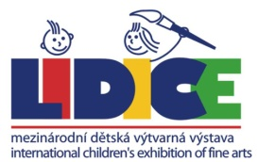 | 51. Internationale kinderkunst austellung 2023  FORMULAR ZUR BEZEICHNUNG DER KUNSTWERKE
Vorname: |  |  |  | Alter:
Familienname: |  |  |  | Junge | Mädchen
Titel der Einsendung: |  | Kunsttechnik
Name der Schule:
Adresse der Schule:
Region: |  |  | Ort, Stadt:
PLZ: |  |  | Land:
E-mail der Schule:  Telefon: |  |  | Web der  Schule:
Lehrer: |  |  | E-mail der Lehrer:

